Министерство образования Республики Беларусь

Учреждение образования

БЕЛОРУССКИЙ ГОСУДАРСТВЕННЫЙ УНИВЕРСИТЕТ

ИНФОРМАТИКИ И РАДИОЭЛЕКТРОНИКИ

Факультет компьютерных систем и сетей

Кафедра программного обеспечения информационных технологий

Дисциплина: Основы алгоритмизации и программирования (ОАиП)

ОТЧЕТ

по лабораторной работе №2

Тема работы: Работа с числами

Выполнил

студент: гр. 551003 Дементей В.С

Проверила: Фадеева Е.П.

Минск 2015

Содержание

1 Постановка задачи 4

2 Структура данных 5

3 Схема алгоритма решения задачи по ГОСТ 19.701-90 6

4 текстовый алгоритм 9

Приложение А 11

Приложение Б 13

# Постановка задачи

Даны взаимно простые натуральные числа P и Q (P<Q). Разработать алгоритм и программу поиска периодической и непериодической части (две последовательности однозначных неотрицательных чисел) десятичной дроби, равной P/Q.

# Структура данных

Таблица - Данные

|  |  |  |
| --- | --- | --- |
| Элементы данных | Рекомендуемый тип | Назначение |
| numerator0 | string | Вводимое значение числителя |
| numerator | integer | Числитель переведенный в число |
| numerator1 | integer | Числитель используемый в первой части программы |
| numerator2 | integer | Числитель используемый во второй части программы |
| denominator0 | string | Вводимое значение знаменателя |
| denominator | integer | Знаменатель переведенный в число |
| period | string | Период |
| nonperiodic | string | Непериодическая часть |
| step | integer | Шаг по делителю |
| origin | integer | Второе условие выхода при поиске периодической части |
| i | integer | Счетчик |
| assay | boolean | Проверка на окончание непериодической части |
| test | boolean | Проверка на ввод только числовых значений |
| test0 | boolean | Проверка на условие P<Q |
| division_step | integer | Шаг деления |
| division_step1 | integer | Шаг деления во второй части программы |

# Схема алгоритма решения задачи по ГОСТ 19.701-90

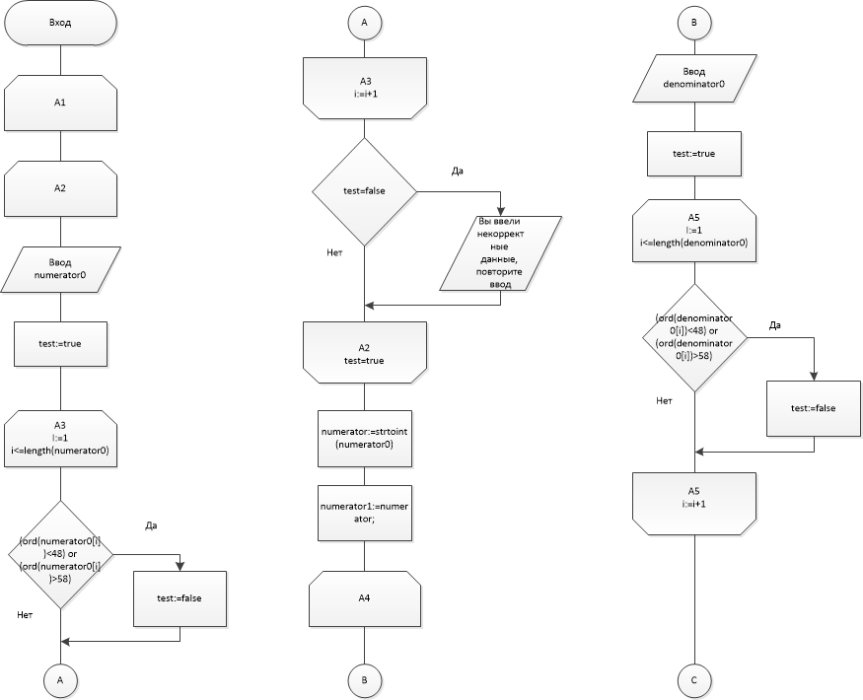

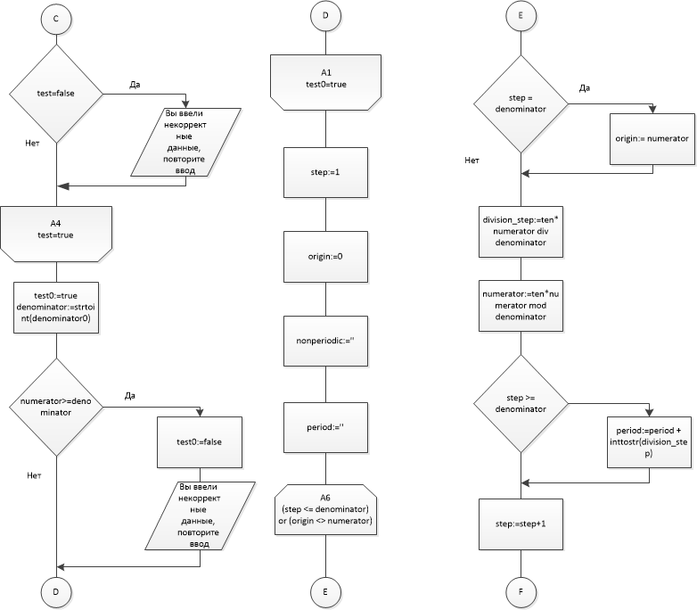

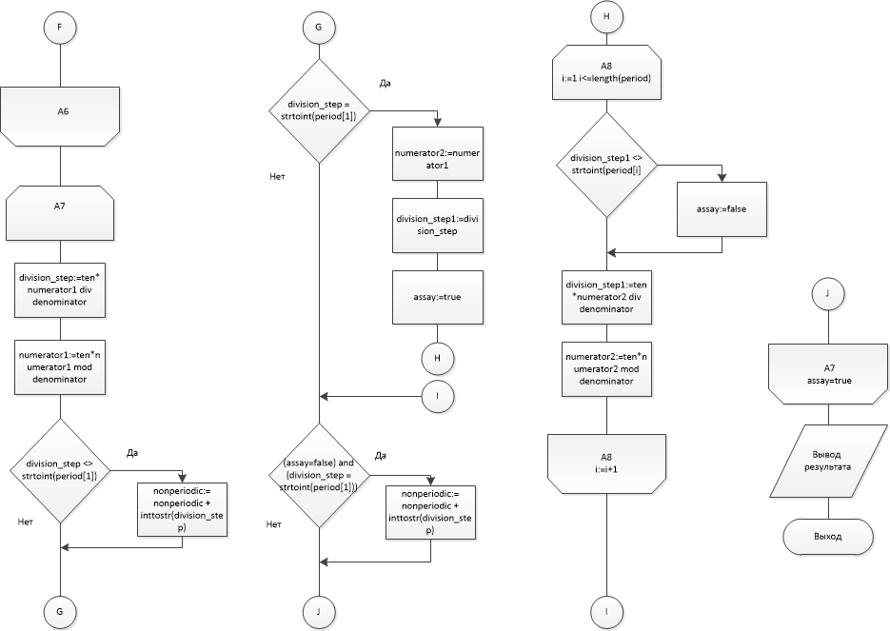

# тЕкстовый алгоритм

Таблица 2 – Текстовый алгоритм

|  |  |
| --- | --- |
| Номер  Шага | Назначение шага |
|  | Ввод: numerator0 (числитель) |
|  | Проверка ввода числителя с использованием цикла А2 и А3, в случае некорректных значений возврат к шагу 1 |
|  | Ввод: denominator0 (знаменатель) |
|  | Проверка ввода знаменателя с использованием цикла А4 и А5, в случае некорректных значений возврат к шагу 3 |
|  | denominator:=strtoint(denominator0); |
|  | Проверка условия numerator0< denominator0 с использованием цикла А1,в случае некорректных значений возврат к шагу 1 |
|  | step:=1;  origin:=0;  nonperiodic:='';  period:=''; |
|  | Начало цикла А6. Проверка выполнения условия: ((step <= denominator) or (origin < > numerator)). Если условие истинно, то идти к шагу 9, иначе к шагу 16. |
|  | Проверка выполнения условия: (step = denominator). Если условие истинно, то идти к шагу 10, иначе к шагу 11. |
|  | origin:= numerator |
|  | division_step:=ten*numerator div denominator;  numerator:=ten*numerator mod denominator; |
|  | Проверка выполнения условия: (step >= denominator) Если условие истинно, то идти к шагу 13, иначе к шагу 14. |
|  | period:=period + inttostr(division_step); |
|  | step:=step+1; |
|  | Конец цикла А6. Идти к шагу 8. |
|  | Начало цикла А7. |
|  | division_step:=ten*numerator1 div denominator;  numerator1:=ten*numerator1 mod denominator; |
|  | Проверка выполнения условия: (division_step <> strtoint(period[1])) Если условие истинно, то идти к шагу 19, иначе к шагу 20. |
|  | nonperiodic:= nonperiodic + inttostr(division_step) |
|  | Проверка выполнения условия: (division_step = strtoint(period[1])) Если условие истинно, то идти к шагу 21, иначе к шагу 27. |
|  | numerator2:=numerator1;  division_step1:=division_step;  assay:=true; |
|  | Начало цикла А8. Проверка выполнения условия: (i<= length(period))  Если условие истинно, то идти к шагу 23, иначе к шагу 27. |
|  | Проверка выполнения условия: division_step1 <> strtoint(period[i])  Если условие истинно, то идти к шагу 24, иначе к шагу 25. |
|  | assay:=false; |
|  | division_step1:=ten*numerator2 div denominator;  numerator2:=ten*numerator2 mod denominator; |
|  | I:=i+1;  Конец цикла А8. Идти к шагу 22. |
|  | Проверка выполнения условия: ((assay=false) and (division_step = strtoint(period[1])))  Если условие истинно, то идти к шагу 28, иначе к шагу 29. |
|  | nonperiodic:= nonperiodic + inttostr(division_step) |
|  | Конец цикла А7. Проверка выполнения условия: (assay=true)  Если условие истинно, то идти к шагу 30, иначе к шагу 16. |
|  | Вывод: Вывод результатов. |
|  | Останов. |

Приложение А

(обязательное)

Исходный код программы

**Program** search_period_and_nonperiod;

{$APPTYPE CONSOLE}

**Uses**

SysUtils,

windows;

**Const**

ten=10;

**Var**

denominator0,numerator0 : string;

period,nonperiodic : string;

numerator,denominator : integer;

numerator1,numerator2 : integer;

step,origin,i : integer;

division_step,division_step1 : integer;

assay,test,test0 : boolean;

**Begin**

//подключение русского языка

SetConsoleOutputCP(1251);

SetConsoleCP(1251);

//ввод значений

**repeat**

**repeat**

writeln('Введите числитель');

readln(numerator0);

test:=true;

**for** i:=1 **to** length(numerator0) **do**

**begin**

**if** (ord(numerator0[i])<48) **or** (ord(numerator0[i])>58) **then**

test:=false;

**end**;

**if** test=false **then**

writeln('Вы ввели некорректные данные, повторите ввод');

**until** test=true;

numerator:=strtoint(numerator0);

numerator1:=numerator;

**repeat**

writeln('Введите знаменатель');

readln(denominator0);

test:=true;

**for** i:=1 **to** length(denominator0) **do**

**begin**

**if** (ord(denominator0[i])<48) **or** (ord(denominator0[i])>58) **then**

test:=false;

**end**;

**if** test=false **then**

writeln('Вы ввели некорректные данные, повторите ввод');

**until** test=true;

denominator:=strtoint(denominator0);

test0:=true;

**if** numerator>=denominator **then**

**begin**

test0:=false;

writeln('Вы ввели некорректные данные, повторите ввод');

**end**;

**until** test0;

//установка начальных значений

step:=1;

origin:=0;

nonperiodic:='';

period:='';

// расчет периода

**while**(step <= denominator) **or** (origin <> numerator) **do**

**begin**

**if** step = denominator **then**

origin:= numerator;

division_step:=ten*numerator **div** denominator;

numerator:=ten*numerator **mod** denominator;

**if** step >= denominator **then**

**begin**

period:=period + inttostr(division_step);

**end**;

step:=step+1;

**end**;

//расчет непериодической части

**repeat**

division_step:=ten*numerator1 **div** denominator;

numerator1:=ten*numerator1 **mod** denominator;

**if** division_step <> strtoint(period[1]) **then**

**begin**

nonperiodic:= nonperiodic + inttostr(division_step);

**end**;

{следующая проверка нужна для того,

чтобы убедиться, что непериодической часть

действительно закончилась }

**if** division_step = strtoint(period[1]) **then**

**begin**

numerator2:=numerator1;

division_step1:=division_step;

assay:=true;

**for** i:=1 **to** length(period) **do**

**begin**

**if** division_step1 <> strtoint(period[i]) **then**

assay:=false;

division_step1:=ten*numerator2 **div** denominator;

numerator2:=ten*numerator2 **mod** denominator;

**end**;

**end**;

**if** (assay=false) **and** (division_step = strtoint(period[1])) **then**

nonperiodic:= nonperiodic + inttostr(division_step);

**until** assay=true;

//вывод результатов

writeln;

writeln('0.',nonperiodic,'(',period,')');

**if** nonperiodic>'' **then**

writeln('Непериодическая часть = ', nonperiodic);

writeln('Периодическая часть = ', period);

readln;

**end**.

Приложение Б

(обязательное)

Тестовые наборы

Тест 1.1

Тестовая ситуация: Проверка некорректного ввода (текст)

Исходные данные: Восемь

Ожидаемый результат: Вы ввели некорректные данные, повторите ввод

Результат:

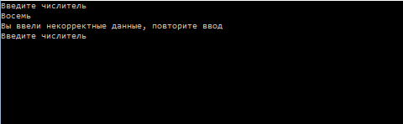

Тест 1.2

Тестовая ситуация: Проверка некорректного ввода (Числитель>Знаменателя)

Исходные данные: 12, 11

Ожидаемый результат: Вы ввели некорректные данные, повторите ввод

Результат:

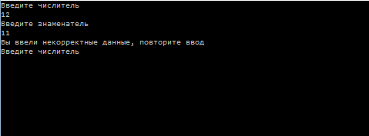

Тест 2.1

Тестовая ситуация: Проверка функционала

Исходные данные: 11,12

Ожидаемый результат: Вывод полной формы ответа, затем отдельно непериодическую часть и периодическую часть

0,91(6)

Непериодическая часть = 91

Периодическая часть 6

Результат:

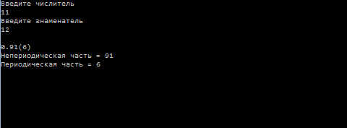

Тест 2.2

Тестовая ситуация: Проверка функционала

Исходные данные: 13,17

Ожидаемый результат: Вывод полной формы ответа, и только

периодическую часть

0.(7647058823529411)

Периодическая часть 7647058823529411

Результат:

